Nama : Wahyu Tri Saputro

NIM : L200140149

Cara mengatur path Python melalui editing path pada environment variable

1. Buka windows explorer

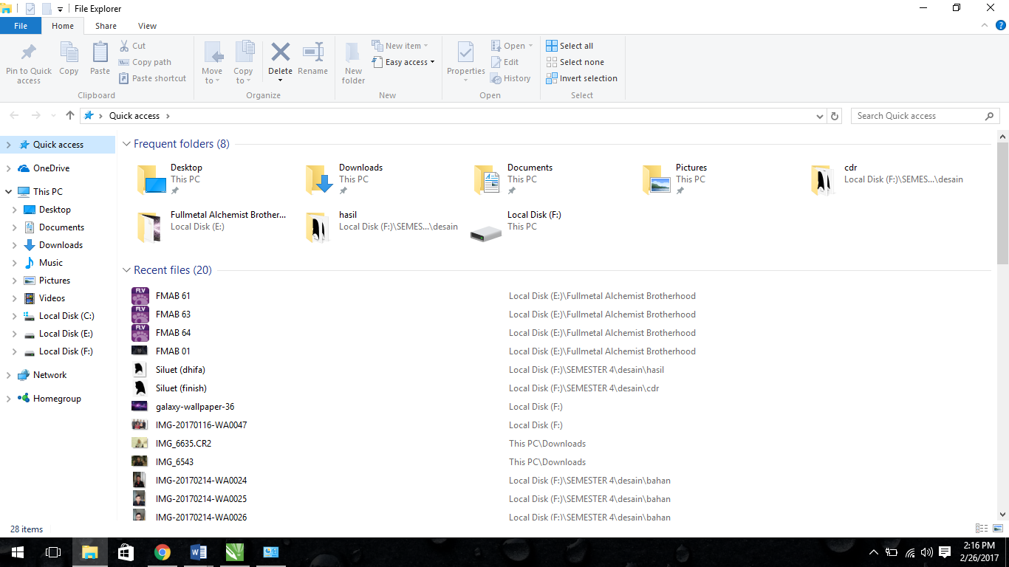

1. Klik kanan this PC, pilih properties dan akan muncul window dialog system

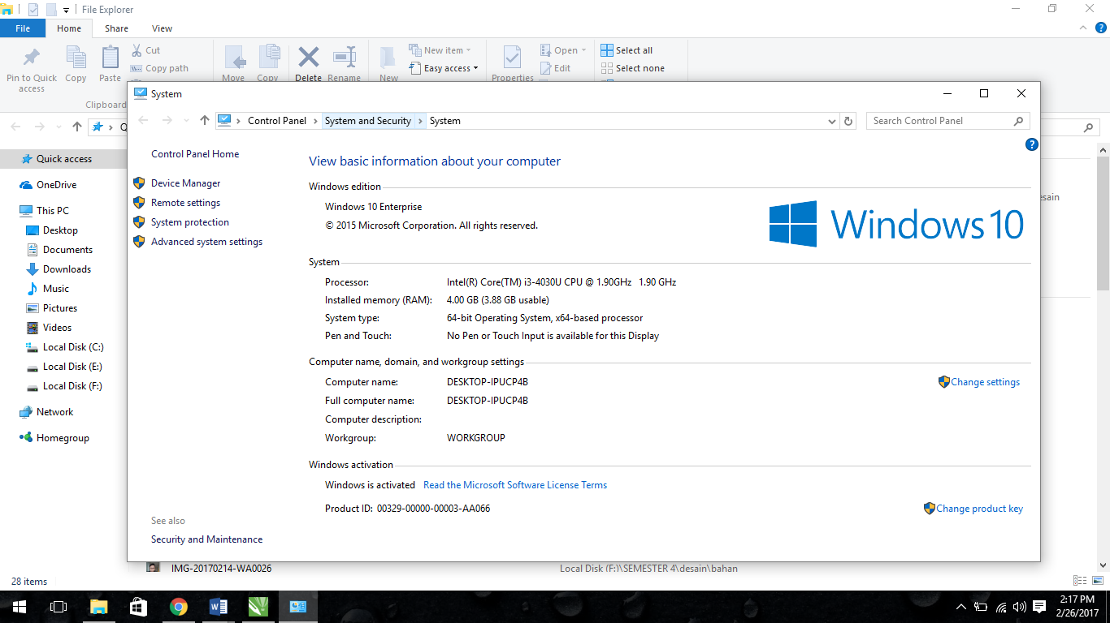

1. Pada kiri atas tampilan, klik advanced sistem setting. Lalu akan muncul tampilan system properties.

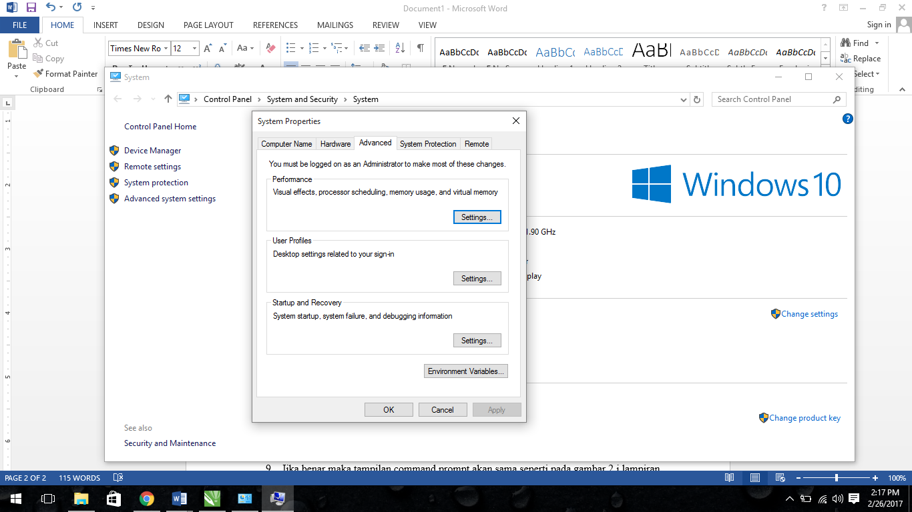

1. Klik environment variable

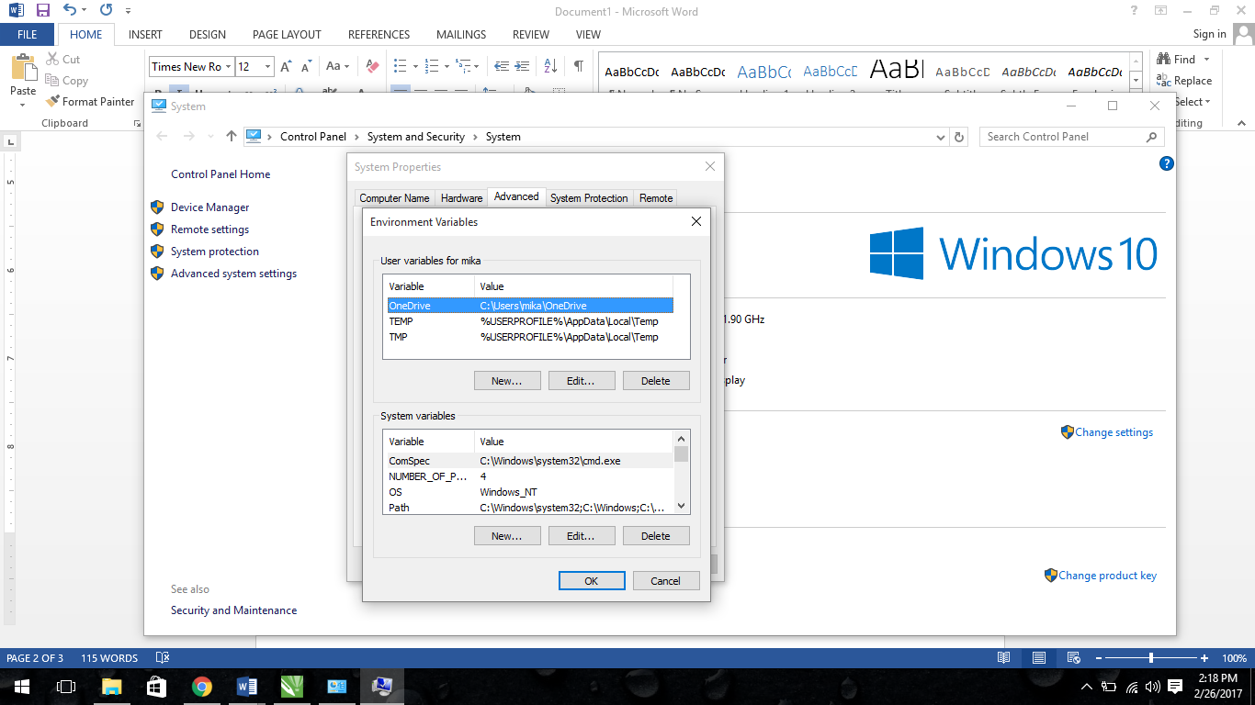

1. Pada system variable, cari variable path

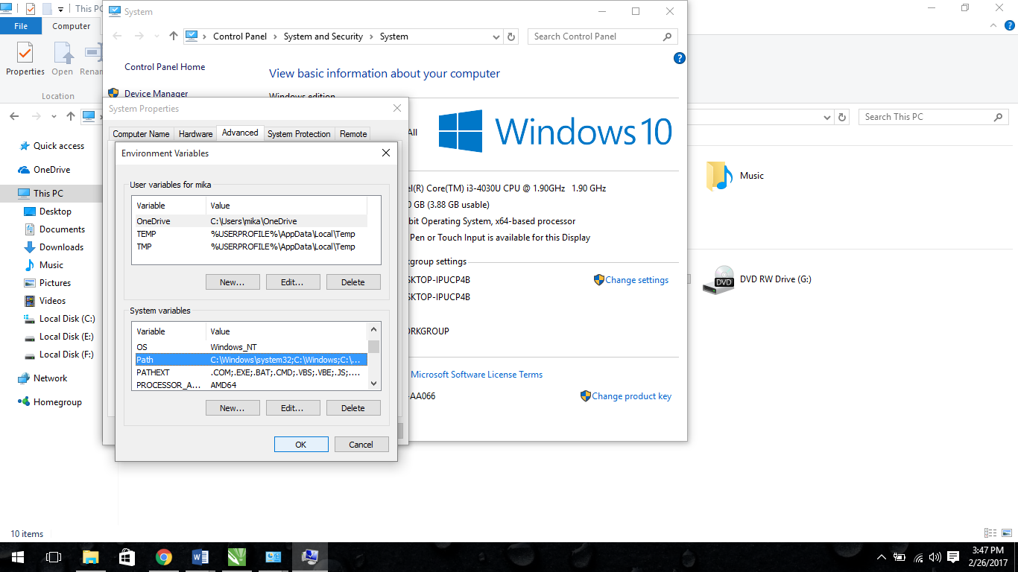

1. Klik edit pada variable path. Kemudian pada variable value tambahkan “;C:\Python27” (tanpa petik dan seuaikan alamat dengan tempat program python terinstal).

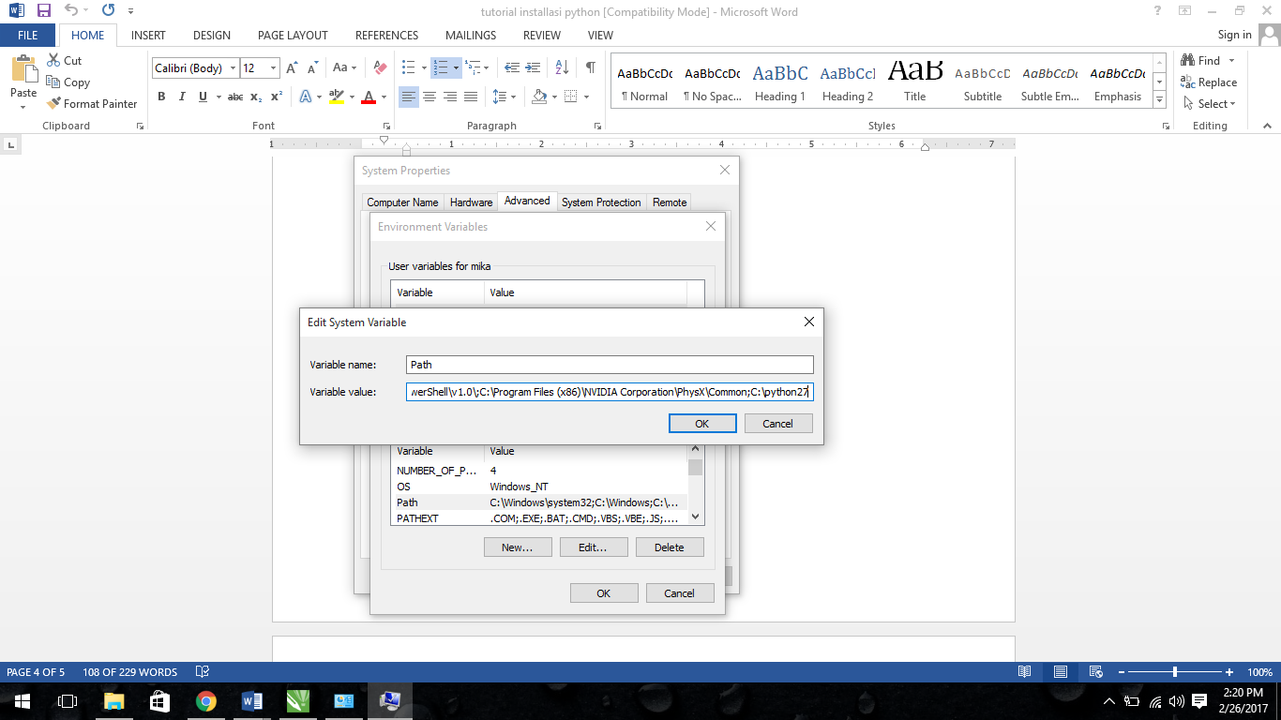

1. Untuk pengecekan, klik tombol windows + R dan ketikkan “cmd”(tanpa petik).

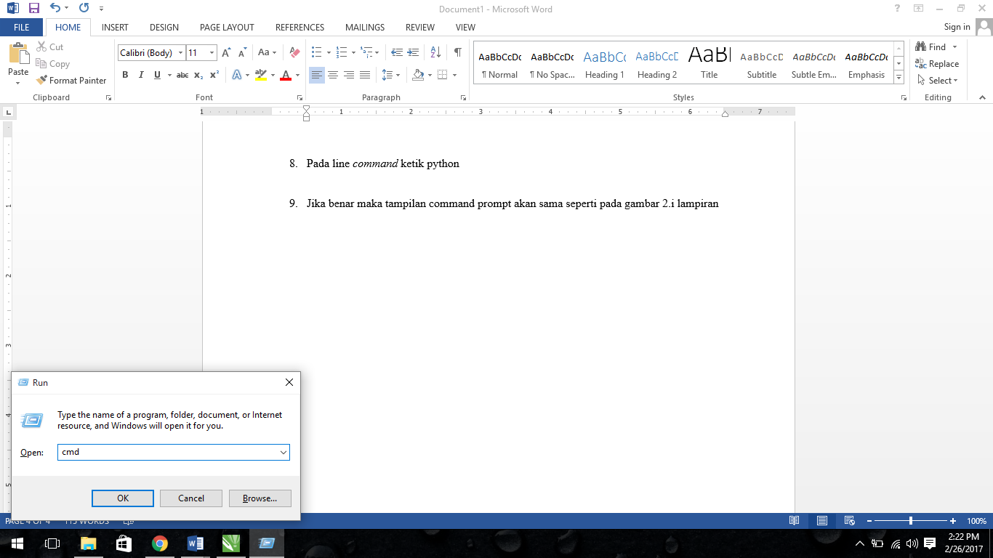

1. Pada line command ketik python

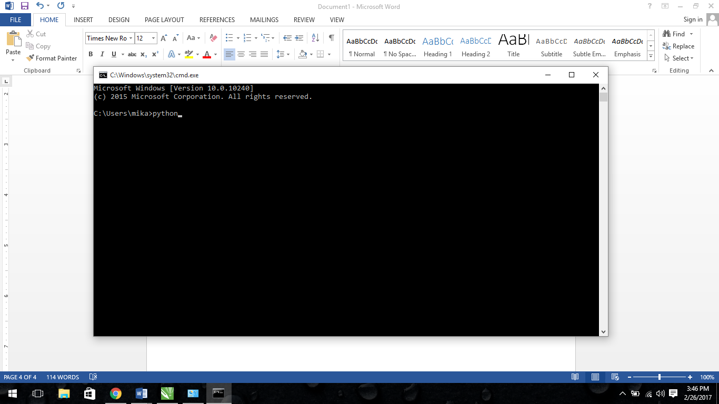

1. Jika benar maka tampilan command prompt akan sama seperti pada gambar berikut

